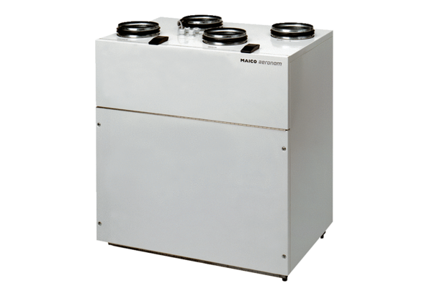Centralne urządzenie wentylacyjne WS 250Opakowanie jednostkowe: 1 sztukaAsortyment: K
Numer artykułu: 0095.0050Producent: MAICO

